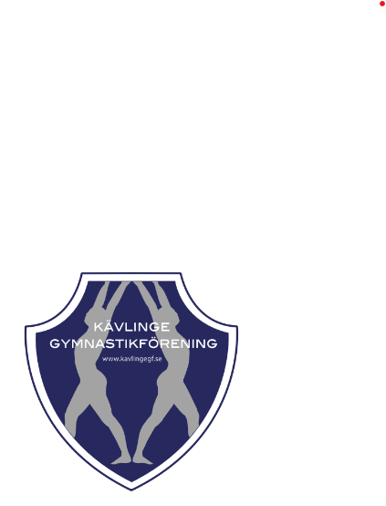**PROTOKOLL STYRELSEMÖTE**

Tid: 13e oktober 2024 kl.14:30

Plats: Barsebäck badhotell

**Närvarande**: Rickard Holgersson, Linda Carlsson, Oliver Sjögren, Cassandra Gustafsson, Maja Cedergren

**§ 1 Mötet öppnades**

**§ 2 Dagordning för mötet godkänns**

**§ 3 Föregående mötesprotokoll läses upp**

**§ 3a Går igenom öppna punkter från föregående möte**

Föreningen håller i ett jullovsläger den 2–3 januari samt den 7–8 januari 2025.

**§ 4 Skrivelser**

Inga skrivelser.

**§ 5 Rapporter / Budget**

Styrelsen har fått ta del av rapport och budget.

**§ 6 Rapport från Verksamhetsansvarig**

Verksamhetsansvarig har varit ute på verksamhetsbesök.

**§ 7 Övrigt**

Styrelsen väljer inte att revidera styrelsens arbetsbeskrivning.

Styrelsen väljer att addera föreningsförsäljning till årshjulet.

Kommande styrelsemöten bestäms till följande datum:

2024: 11/11

2025: 13/1, 10/2, 10/3, 14/4, 12/5, 16/6

**§ 8 Ordförande avslutar mötet**